# Hoofdstuk 5

5.1. De keuze van de software

* Welke software is er gebruikt?

Voor de Arduino gebruiken we de Arduino IDE (Integrated development environment)

Voor de GUI (Graphical user interface) gebruiken we Processing

* Waarom hebben we voor deze software gekozen?

Om de Arduino makkelijk te programmeren gebruiken we de bijgeleverde software. Hier heb ik voor gekozen omdat voor de Arduino veel voorgeschreven softwarepakketten zijn en dus sneller kan werken. Ook kan ik hier programmeren in C-taal, dit gaat veel sneller en is overzichtelijker dan met Assembly-taal (taal die je schrijft voor een microprocessor die geen IDE voor C-taal heeft zoals de Arduino).

5.2. De verschillende componenten

* Welke componenten zijn er gebruikt voor de programmatie tot stand te brengen?

Om de sensor (TSL2561) uit te lezen en de motor te laten draaien gebruiken we een Arduino UNO. Als driver voor de motor gebruiken we een “EasyDriver”-bordje.

Om alles mooi te presenteren gebruiken we Processing, dit programma op de computer praat met de Arduino over USB.

* Wat is de functie van elke component?

**Arduino UNO:** Uitlezen van de sensor, besturen van de motor en informatie uitwisselen met de computer.

**Sensor:** Meet de hoeveelheid licht dat op de sensor valt.

**Motor:** Draai het prisma.

**EasyDriver:** Neemt signalen van de Arduino en laat zo de motor in de juiste richting draaien.

**Processing:** Dit is visualisatie programma, hier kunnen we dus mooi de grafiek weergeven. Ook kunnen we via hier de Arduino commando’s geven.

* Hoe werkt elke component?

**Arduino:** De Arduino is een bordje met een ATmega328P-microcontroller. Deze microcontroller wordt geprogrammeerd door de Arduino IDE. De microcontroller verwerkt de instructies die door de IDE vertaalt zijn van de C-code die ik geschreven heb.

**Sensor (TSL2561-bordje):** Dit bordje heeft een TSL2561-sensor op zich. Deze sensor heeft intern zelf een soort klein microcontrollertje die alles op zich neemt. Hij leest de eigenlijke sensor uit. Dit wordt dan opgeslagen zodat de Arduino het daar kan komen ophalen.

**Motor:** Dit is een bipolaire stappen motor met een grote reductie d.m.v. een reductiekast. Hierdoor kunnen we het prisma heel precies laten draaien. Een stappenmotor is een motor die je in kleine stapjes kan aansturen. Hierdoor weet je dus precies waar de motor zich bevindt na het draaien. Met een gewone motor hebben we minder controle en dus minder precieze uitlezingen.

**EasyDriver:** Dit is een bordje dat de motor aanstuurd. Omdat de arduino niet genoeg stroom kan leveren om de motor te laten draaien gebruiken we dus dit bordje. Dit neemt 3 pinnetjes van de Arduino, 1 voor het bordje aan en uit te zetten, 1 voor de richting waarin de motor moet draaien en 1 voor de stappen door te geven. Voor elke stap die er moet gemaakt worden komt er op de laatste pin telkens een “1” en een “0”.

**Processing:** Met dit programma kunnen we een programma schrijven dat de grafiek weergeeft en commando’s naar de Arduino stuurt. Hoe je dit programmeert lijkt heel veel op de Arduino IDE omdat de Arduino IDE hierop gebaseerd is.

5.3. De samenwerking tussen de componenten

* Hoe functioneren de componenten onderling? (Welke componenten stuurt welke informatie naar welke component? Misschien is ene blokschema interessant.)

De Arduino is de controller van het apparaat deze bestuurd de sensor en de motor. De Arduino leest de sensor uit over I²C (een seriële verbinding). Hij verwerkt deze informatie en stuurt deze door naar de pc. De driver voor de motor krijgt pulsen binnen van de Arduino zodat deze weet hoeveel hij de motor hoeft te laten draaien.

* Werken de componenten op bluetooth, wifi, verbonden via kabels? Waarom?

Alle componenten zijn met kabels met elkaar verbonden. Omdat als we dit draadloos zouden willen doen we voor de sensor een aparte Arduino en voor de driver van de motor een aparte Arduino nodig zouden hebben die dan zo met elkaar over bluetooth zouden communiceren. En voor de motor met de driver te verbinden we geen andere keus hebben.

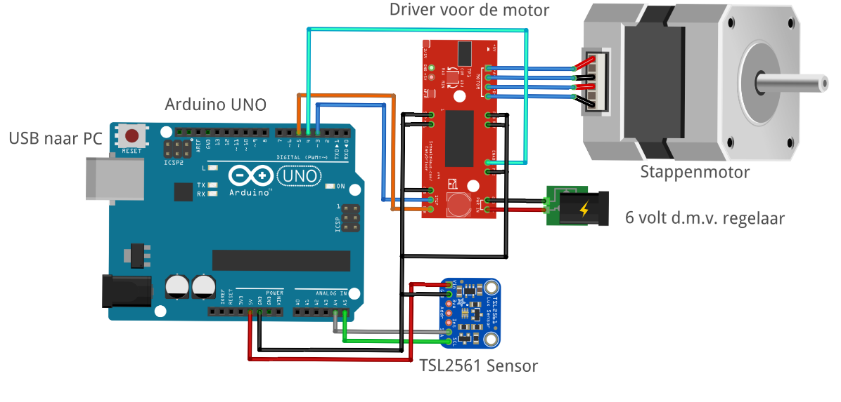

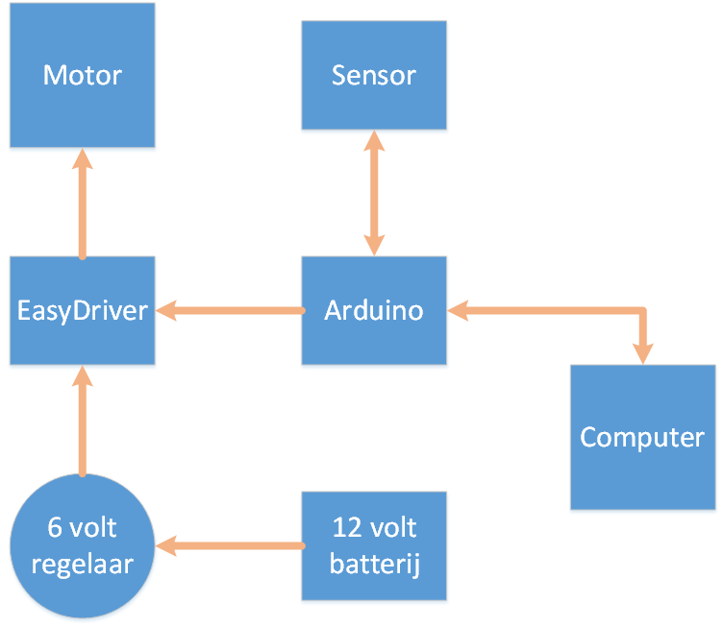

5.4. Het programma

* Het programma zit in bijlage, haal de belangrijkste onderdelen hier uit en verduidelijk hoe deze delen in elkaar zitten en waarom je dit zo aangepakt hebt.
* Schrijf veel commentaar bij het programma!!!